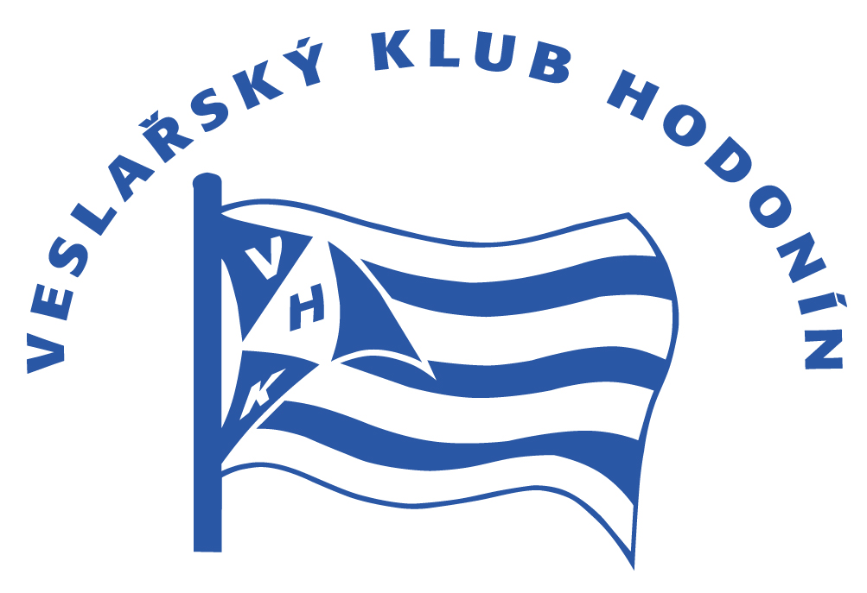
Zápis č.

ze schůze výboru VK Hodonín konaného dne 12.12.2016
v prostorách klubu
Přítomni: předseda p. Švrček
místopředseda p. Hatala - omluven
hospodářka p. Viktorová - omluvena
kapitánka p. Bernátková
www.vkhodonin..cz člen výboru p. Drábek - omluven
p. Michálek
p. Jelínek
p. Bařina

1. Adam Michálek povede seznam závodníků. Pro příští rok budeme opět využívat služeb sportovního lékaře MUDr. Sytaře.

2. Do 21.12.2016 je otevřen program grantových poukázek. Výbor žádá rodiče sportovců do 18 let, aby nenechávali využití poukázek na poslední chvíli.

3. Byla zaslána objednávka na ubytování do Račic.

4. Je v řešení registrace mentálně postižených sportovců, čeká se na potvrzení od lékaře.

5. Provedla se nominace veslařských posádek k anketě „Sportovec roku města Hodonín“.

6. Termín regaty je stanoven na 20-21.5 2017.

7. Veslařský slib je stanoven na 1.4.2017

8. Předseda bude volat do Piešťan kvůli kolizi termínů naší a jejich regaty.

9. Adam Michálek prezentoval průběh přípravy dlouhodobého konceptu klubu.

10. Od 9.12. je novým zaměstnancem VK Hodonín André Rédr. Plat je z cca 85% hrazen Úřadem práce, zbývající část z odměn pro trenéry. Náplní jeho práce bude trenérská a organizační činnost, školní aktivity, výcvikové a příměstské tábory.

11. Výbor se shodl na tom, že je potřeba pokračovat v poskytování prostoru kavárny na společenské akce, které by měl iniciovat a aktivně vyhledávat a pořádat Michal Jelínek.

12. Je myšlenka pořádání filmových odpoledne v Café Veslák.

13. Dokončuje se oplocení hřiště.

14. Je nutné realizovat koncept navigačních tabulí.

15. Předseda zajistí stožáry osvětlení parkoviště.

16. Leoš Bařina prezentoval ekonomiku výročních brožur ke 100 let Veslařského klubu. Na základě těchto informací se výbor rozhodne o realizaci brožur ke 110 let Veslařského klubu.

17. Leoš Bařina vyřídí ISBN kód. Bude zaslán email k vyřízení předobjednávek.

18. K 30.11. byly podány žádosti o investiční a neinvestiční dotaci na MŠMT. Dále byly podány žádosti o finanční podporu na veřejné sportovní aktivity ve vypsaných projektech ČUS. V posledním byla podaná žádost u ČEZu v programu regionální podpory žádost na grant podporující přípravku.

- MŠMT – investiční – výstavba lanového centra, se spoluúčastí VK a Města Hodonín (celková výše inestice 1.500.000 Kč – 900.000 MŠMT, zbytek z ostatních zdrojů)

- MŠMT – neinvestiční – program VIII. organizace sportovního klubu – příprava, vybavení a vedení sportovní přípravky zaměřené na sportu u vody a na vodě – žádost na 350.000 Kč – dotace až 100%

- ČUS – 4 aktivity, na které lze získat příspěvky – jedná se primárně o sportování veřejnosti. Zde se předložili tyto aktivity: a) ergoshow 2017, b) Hodonínské drakobití, c) turnaj v Beach volejbale, d) kvadriatlon (triatlon)

- ČEZ – otevřený program pro rozvoj regionu – žádost na vybavení pro vznikající přípravku – žádost na 350.000 Kč (ze které by se mohl koupit nový člun vč. motoru)

- ČVS – žádost na program IV. – provoz sportovního klubu – žádost v hodnotě 350.000 Kč

- ostatní žádosti budou podány na základě otevřených grantů a vypsaných dotacích na JMK, MU Hodonín a případně MŠMT.

- V průběhu listopadu a prosince byly vyúčtovány dotační finance na svazu k roku 2016.

19. Níže je kompletní vypsání všech klubových termínů a termínů schůzí vedení.

ErgoShow 16-17.2.
Ples sportovců a veslování 4.3.
Valná hromada 25.3. (sobota)
Brigáda I 18.3.
Zahájení sezony, slib 1.4.
Brigáda II 22.4.
Regata Hodonín 20-21.5.
Příměstský tábor termín 1 10-14.7.
Příměstský tábor termín 2 24-28.7.
Soustředění v Třeboni 12-20.8.
Brigáda III 2.9.
Hodonínské Drakobití 16.9. (sobota)
Ukončení sezony, žaba 14.10. (21.10.)
Brigáda IV 18.11.

Termíny schůzí vedení
16.1. 6.2.* (možná mimořádná porada k trenažrum)
27.2. 27.3.
24.4. 8.5.* (možná mimořádná porada k regatě)
22.5. 19.6.
17.7. 28.8.
11.9.* (možná mimořádná porada k drakobití) 25.9.
23.10. 20.11. 18.12.

